МОУ «Межозерная ООШ»

Индивидуальный проект
Тип проекта:
Информационно-познавательный
Тема проекта:
«Подвиг во имя Родины»
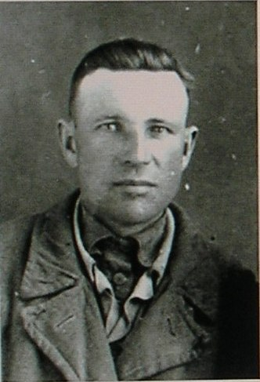

Автор проекта: Савич В.,
7 «А» класс
Наставник проекта: Гагаркина С.В.,
учитель информатики

Межозерный, 2021
Содержание
Введение………………………………………………………………………………………..3
1. Теоретическая часть………………………………………………………………………..4
1.1. Великая Отечественная война в истории всего человечества…………………..4
1.2. Жизненный путь Ф. Д. Савич………………………………………………………..5
2. Практическая часть………………………………………………………………………...9
2.1. Создание информационного буклета «Награды Великой Отечественной Войны»
Заключение…………………………………………………………………………………....11
Список литературы…………………………………………………………………………..12

Введение
Тема нашей работы выбрана была не случайно.
Мы, новое поколение очень мало знаем о том, как жили люди в годы войны, как воевали и трудились наши прадеды. Свидетелей войны с каждым годом становится всё меньше и меньше. И каждый, кому не безразлична судьба Родины, стремится больше узнать о событиях и людях героического прошлого, истинных патриотов своей страны. Мне тоже захотелось узнать о cвоем предке, прадедушке, который участвовал в той страшной войне и познакомить своих одноклассников с полученной информацией.
Цель работы: Расширить представление о героях Великой Отечественной войны на примере моего прадеда Федосея Денисовича Савича.
Задачи:
1. Собрать и проанализировать материал, который имеется в моей семье, в сети «Интернет» и других источников.
2. Провести опрос информантов (родственников, одноклассников).
3. Привлечь внимание подрастающего поколения к подвигу советских людей в годы Великой Отечественной войны и сохранению памяти нашего народа.
Практическая значимость данной работы: использовать собранный материал и созданный буклет на уроках, классных часах, а также на вечерах памяти.
Этапы работы:
- проведение анкетирования;
- работа с печатной литературой, документами, Интернет-ресурсами;
- обобщение, выводы.
- Создание буклета

1. Основная часть
1.1. Великая Отечественная война – самая кровавая война в истории всего человечества.
Великая Отечественная война – самая кровавая война в истории всего человечества. Она неожиданно ворвалась в нашу жизнь 22 июня 1941 года, длилась 1418 дней и унесла миллионы человеческих жизней. На защиту Родины встал весь наш народ. Они остановили врага, отстояли свободу и независимость нашей Родины. Многие из них не вернулись домой, многие получили ранения. Эти люди ценой своей жизни заслужили то, чтобы мы, современные дети, помнили об их подвиге, знали о том, что пришлось им пережить. Они сделали всё, чтобы ужасы войны не повторились вновь. В 2020 году 9 мая наша страна отметила 75 годовщину с тех пор, как отгремели залпы Великой Отечественной войны.
Результаты анкетирования.
Анкетирование учащихся 7-х классов нашей школы показало: что 100 % знают годы Великой Отечественной Войны, у 75 % есть в семье участники Великой Отечественной Войны, и 38 % знают о каких-либо подвигах своих дедов.

Исходя из этого я считаю, что каждому из нас нужно стараться восстановить память военных страниц и воспитывать в себе лучшие патриотические качества, которые проявились у советских солдат в годы войны.
В моей семье есть участник Великой Отечестенной Войны это мой прадед – Савич Федосей Денисович. И я хочу рассказать именно о нем.

1. 1. Жизненный путь Федосея Денисовича Савич.
Ф.Д. Савич в довоенные годы.
Родился в Гомельской области 1911 году, республика Беларуссия.
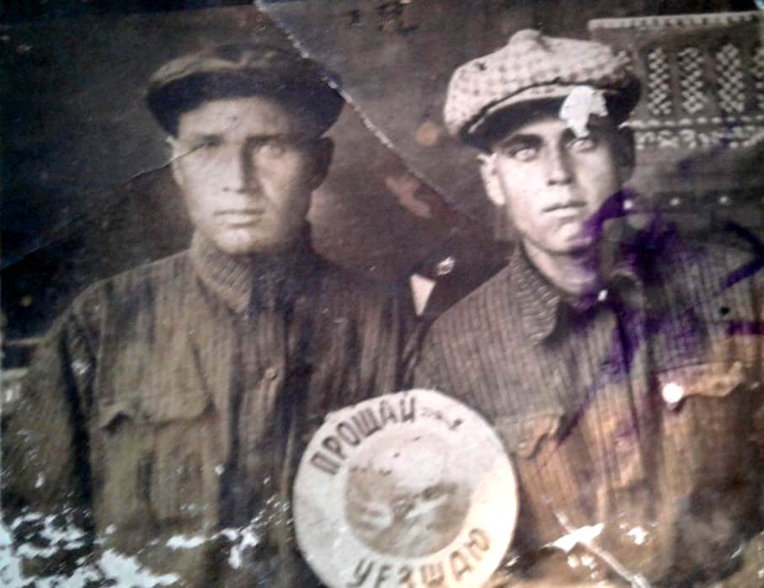
В ходе репрессий 1937—1938 гг. внесудебными органами в рамках так называемых «массовых операций» НКВД — операции по приказу № 00447 (так называемой «кулацкой», хотя в её рамках репрессировались далеко не только кулаки) был осужден как член семьи "Врага народа". По данным ГУГБ НКВД СССР, к 1 марта 1938 года по приказу № 00447 в БССР было арестовано 24 209 человек. В связи с этими событиями, семья Федосея была департированна в Казахскую Советскую Социалистическую Республику.
(Ф.Д. Савич)
Так Федосей Денисович со своей семьёй попал в Целиноградскую область, пос.Шортанды.
В марте 1942 г., когда угроза фашистского порабощения СССР была еще реальной, заместитель наркома внутренних дел СССР С. Н. Круглов направил заместителю председателя Совнаркома СССР В. М. Молотову служебную записку, в которой предложил призвать в Красную Армию трудпоселенцев, находившихся в трудпоселках ГУЛАГа, которые к моменту «выселения из районов сплошной коллективизации не были главами кулацких семей». Вскоре Совнарком СССР принял постановление «Об отбывании воинской обязанности детей трудпоселенцев».
В нем Совнарком считал возможным привлечь к отбыванию воинской обязанности на общих основаниях тех трудпоселенцев, находящихся в трудпоселках НКВД, которые к моменту выселения не были главами семей. Непосредственные иждивенцы трудпоселенцев, призванных в Красную Армию, освобождались от 5% отчислений из зарплаты на покрытие административно-управленческих расходов по трудссылке. Наркомату внутренних дел предоставлялось право освобождать из трудссылки трудпоселенцев, прослуживших в Красной Армии не менее одного года, при наличии положительного отзыва командования.

Ф. Д. Савич на фронте
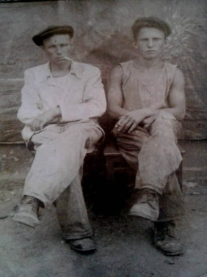
Савич Федосей Денисович призвался на фронт в 1942 году. Выгонял фашистов из южных регионов. С 31 октября в составе десанта морской пехоты участвовал в Эльтигенской операции. В ходе операции в качестве десантных средств активно использовались торпедные катера типа Г-5. Десант размещался в торпедных желобах, а для повышения вместимости наращивались дощатые борта. Кроме этого, были использованы более 150 гражданских плавсредств, имеющиеся в наличии (баркасы, шаланды, рыболовецкие шхуны и.т.п)
Однако из-за сильного шторма десант 56-й армии не смог высадиться своевременно. Воспользовавшись тем, что противник сосредоточил основные силы для борьбы с десантом 18-й армии, Азовская военная флотилия в ночь на 3 ноября высадила северо-восточнее Керчи десант 56-й армии, который к 12 ноября захватил плацдарм на участке от Азовского моря до предместья Керчи. В ходе высадки десантные средства не могли подойти вплотную к берегу из-за организованных неприятелем противодесантных сооружений в воде (охранные линии из колючей проволоки, снабжённые сигнальными элементами, простреливаемые пулемётами). В результате этого высадка производилось на значительном удалении от берега, и многие бойцы погибли (утонули), так как полная выкладка и холодная вода не дала возможности добраться до мелководья.
(Ф.Д. Савич)
Освобождал Крым в апреле 1944 года. Во время штурма Севастополя, миной оторвало ногу. Был комиссован в 1944 году, вернулся домой.
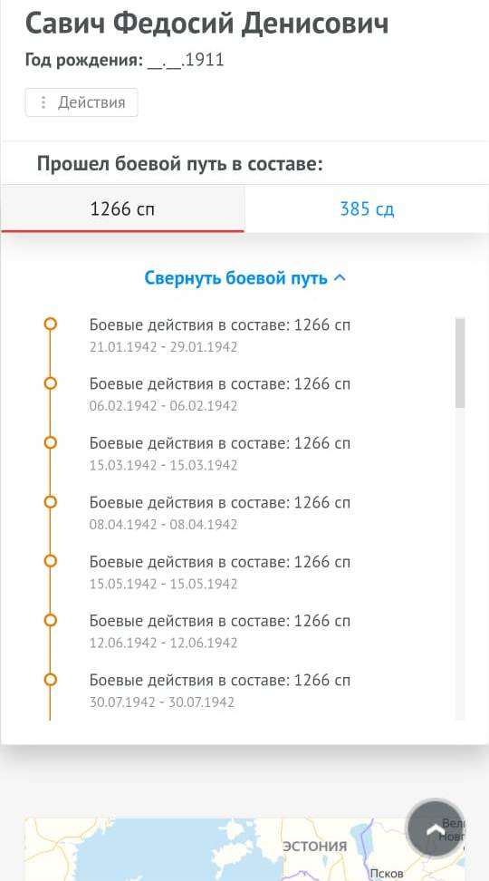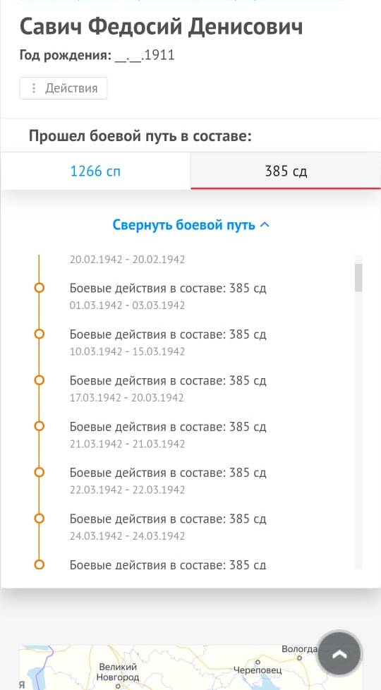
(Боевой путь Ф.Д. Савич)
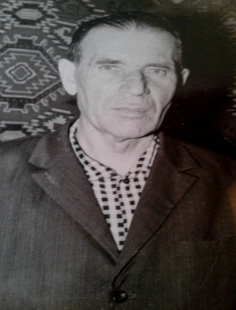
Послевоенные годы.
После возвращения, судимость сняли, и семья переехала в Карагандинскую область, пос. Долинка поближе к производственному гиганту Темиртаусскому Металлургическому Комбинату, так как в послевоенные годы там снабжение было лучше. Федосей Денисович устроился работать в пекарню, чтобы прокормить на тот момент 4-х детишек. Позже родились еще две дочки.
(Ф.Д. Савич)
Проработал на пекарне до самой смерти в 1976 году.
В годы войны и после был награжден различными наградами
Награды.
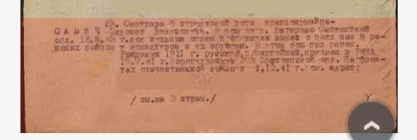(Наградной лист)
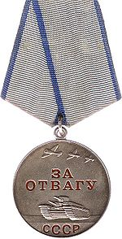
Медаль «За отвагу» - государственная награда СССР для награждения за личное мужество и отвагу, проявленные при защите Отечества и исполнении воинского долга.
Медаль «За отвагу» была учреждена Указом Президиума ВС СССР от 17.10.1938 об учреждении медали «За отвагу». В Положении о медали говорится: «Медаль «За отвагу» учреждена для награждения за личное мужество и отвагу, проявленные при защите социалистического Отечества и исполнении воинского долга. Медалью „За отвагу“ награждаются военнослужащие Красной Армии, Военно-Морского Флота, пограничных и внутренних войск и другие граждане СССР». «За отвагу» — высшая медаль в наградной системе СССР.
16.08.1943 г. под сильным огнем противника вынес с поле боя 8 раненых бойцов и командиров с их оружием. В этом бою был ранен. За что и была получена первая награда.
Кроме того был награжден:
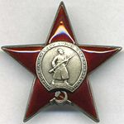
Орден Красной Звезды учреждён для награждения за большие заслуги в деле обороны СССР как в военное, так и в мирное время, в обеспечении государственной безопасности.
В период с 4 июня 1944 г. по 14 сентября 1957 г. орден Красной Звезды вручался за выслугу 15 лет в рядах Красной Армии, Военно-Морского Флота, органах внутренних дел и государственной безопасности.
Орден Красной Звезды носится на правой стороне груди и при наличии других орденов располагается после ордена Отечественной войны II степени. До лета 1943 г. носился на левой стороне груди.
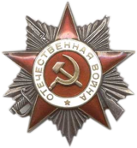
Орден Отечественной войны — первая советская награда периода Великой Отечественной войны. Также это первый советский орден, имевший разделение на степени. Один из немногих советских орденов, передававшихся семье как память после смерти награждённого (наряду с орденом Октябрьской Революции, орденом «Мать-героиня» и орденом «Материнская слава» I, II и III степени; остальные ордена необходимо было возвращать государству) вплоть до 1977 года, когда порядок оставления в семье распространили на остальные ордена и медали.

2. Практическая часть
2.1. Создание информационного буклета «Награды Великой Отечественной Войны»
Я подготовила небольшой информационный буклет, который поможет всем желающим познакомиться с самыми выдающимися наградами Великой Отечественной Войны.
Для изготовления буклета я использовала материалы, которые изучила в ходе подготовки к проекту.
Материал, который был собран, я проанализировала и выбрала самое главное, и как мне кажется, самое интересное. Были подобраны фотографии наград.
Сам буклет я выполнила в программе Microsoft Office Word 2007.
Для этого страница была разделена на три колонки. На каждую из колонок я поместила по две награды.
На другой лист я поместила (слева направо) содержание, литературу, которую использовала для создания буклета, и титульный лист.
Сделано это было в таком порядке, чтобы при сложении моя работа выглядела буклетом.
Буклет будет предложен учащимся нашей школы для ознакомления с наградами. Я надеюсь, что информация, размещенная в буклете, будет им интересна и у них появится интерес к изучению событий ВОВ.

Заключение
Работая над данной темой, я пообщалась со своими родственниками. Они поделились воспоминаниями о нашем предке. На мой вопрос «Как Вы считаете, нужно ли современным детям знать о Великой Отечественной войне, о подвигах советских солдат?» Они ответили, что в каждой российский семье – есть свои герои Великой Отечественной войны, и мы должны гордиться их храбростью и патриотизмом.
В результате проделанной работы мне удалось получить немного информации о Савиче Ф.Д. . На примере его я выявила основные качества, присущие патриоту своей страны. Это любовь к Родине, верность гражданскому долгу, коллективизм, чувство товарищества. Мой прадед является примером для подражания и воспитания молодого поколения, т.е нас сегодняшних девчонок и мальчишек.
На классных часах я собираюсь познакомить с данной информацией своих одноклассников. Я думаю, что информация о результатах нашего проекта, вызовет интерес учащихся к истории Великой Отечественной войны, к изучению патриотизма русского народа как главного источника победы над фашизмом, и призовет воспитывать в себе лучшие качества, которые проявились у советских солдат в годы войны.

Список литературы:
  - Информационный проект «Память народа» https://pamyat-naroda.ru/
  - Сайт «Стена Памяти» https://pomni.is74.ru/person/53076/
  - Информация из личного архива семьи Савич.

